https://www.facebook.com/profile.php?id=100001126257431
МИРОВОЙ ОПЫТ ПРЕВЕНЦИИ СУИЦИДАЛЬНОГО ПОВЕДЕНИЯ СРЕДИ ПОДРОСТКОВ

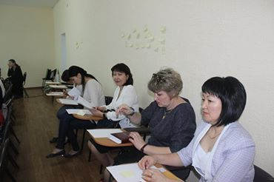

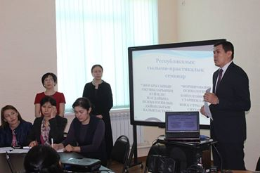

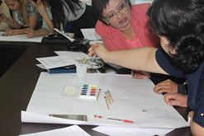

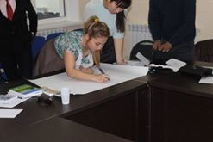

23 апреля в 15:22 ·
МИРОВОЙ ОПЫТ ПРЕВЕНЦИИ СУИЦИДАЛЬНОГО ПОВЕДЕНИЯ СРЕДИ ПОДРОСТКОВ
В рамках проекта МОН РК 2511/ГФ «Арт- педагогика и арт-терапия для профилактики суицидального поведения молодежи в Казахстане: разработка научных основ и практических технологий» (руков. Касен Г.А.) кафедра педагогики и образовательного менеджмента исследовав мировой опыт по профилактике суицидального поведения провели КазНУ им.аль-Фараби совместно с Республиканским научно-практическим центром «Дарын» МОН РК 18-19 апреля 2016 года провели в г.Актау республиканский семинар «ФОРМИРОВАНИЕ ПСИХОЛОГИЧЕСКОЙ ГОТОВНОСТИ СТАРШЕКЛАССНИКОВ К СТРЕСОВЫМ СИТУАЦИЯМ».
Преподаватели с КазНУ имени аль-Фараби Садвакасова З.М. – к.п.н., доцент (кафедра педагогики и образовательного менеджмента), Кунанбаева М.Н. (кафедра общей и этнической психологии) с факультета философии и политологии ознакомили современными технологиями в деятельности психологов-педагогов по профилактике суицидального поведения.
75 психологов-педагогов со всего Казахстана (Актау, Мангистау, Караганда, Алматы, Актобе, Астана, Атырау) познакомились не только с природой, механизмами суицидального поведения, но и современными технологиями в превентивной деятельности педагога-психолога с подростками в организации образования.
Семинар прошел насыщенно и в практико-ориентированном режиме, где были представлены не только теоретический материал, но и практический. Психологи-педагоги были ознакомлены с мировым опытом профилактики суицида: современные технологии, подходы, техники, методы, формы, приемы.
Всех желающих повысить квалификацию в КазНУ имени аль-Фараби просим обращаться по телефону 8 (727) 221 -14-61.
Факультет философии и политологии на кафедре педагогики и образовательного менеджмента готовят специалистов (бакалавр, магистратура, докторантура) по специальности:
• «5В010300- ПЕДАГОГИКА и ПСИХОЛОГИЯ»,
• «5В012300- СОЦИАЛЬНАЯ ПЕДАГОГИКА и САМОПОЗНАНИЕ».
Рады будем с вами сотрудничать и обучить по запросам и заявкам.
Обращаться по телефону 8 (727) 2925717, 2926022 внутренний номер 2121 кафедры педагогики и образовательного менеджмента (г.Алматы, КазНУ улица Масанчи 39/угол Богенбай батыра).

